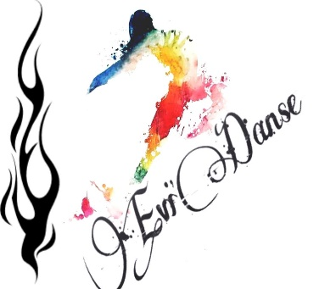

L’association Evi Danse est à la recherche
- D’un(e) professeur(e) de yoga pour 1 heure de cours par semaine
et
- d’un(e) professeur(e) de country pour 1 heure de cours par semaine

Les cours se dérouleront à la salle communale de
Pierreville

Contacts :
Le Président : Ph. Clermont
Mail : philippeclermont@orange.fr
Tel : 06-24-50-69-86
ou
La secrétaire : V. Clermont
Même mail
Tel : 06-42-46-92-82

